毕业升学模拟测试卷 语文第二轮复习
小学语文毕业升学模拟测试卷（四）
迎接挑战，超越自我，相信你一定能行！
时间：90分钟 满分：100分
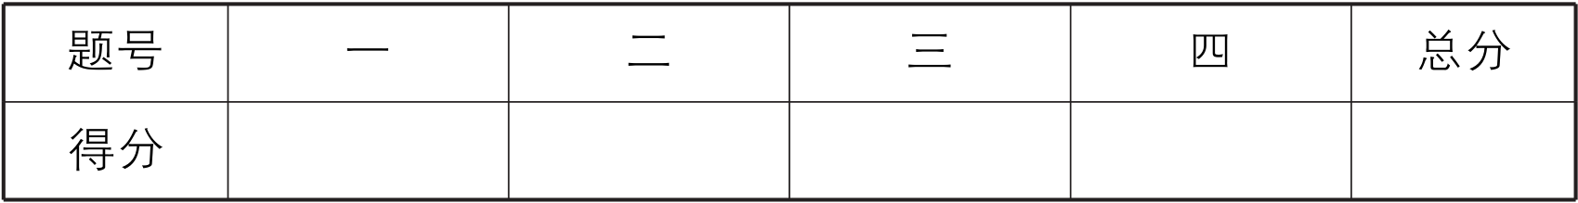
一、工整书写。（5分）
1.答题卡要求字迹端正，卷面整洁。（3分）
2.柳体楷书体势劲媚，骨力遒健。请用楷书将“美在有心者的眼睛里”抄写在答题卡上。（2分）
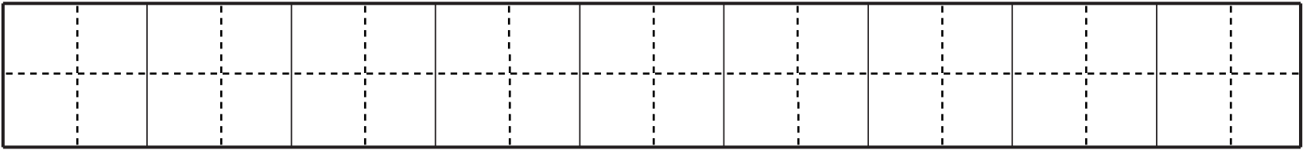
二、积累运用。（30分）
3.根据拼音和语境，在括号里写出正确的词语。（6分）
天，很安静
听着远处传来一阵阵kǒu qín（ ）声
草地上跃起一只只xī shuài（ ）
我们站着，不说话
就十分美好
烛光，在huànɡ dònɡ（ ）
qī liánɡ（ ）的夜晚
翻阅shū jí（ ）的动静
pái huái（ ）的身影
抹不去的愁绪
4.阅读下面的句子，按要求完成题目。（3分）
在美好的节日里，______（yōu）雅的少女和小伙和着音乐的节拍，一边唱歌一边跳舞，尽情欢乐，形成了一幅幅绚丽多姿的民俗风情画！
（1）结合义项和语境判断，句子中的“yōu”最可能是（ ）
A.优，美好的，指人的举止端庄。
B.忧，发愁的，指对外界事物担心的一种程度。
C.悠，闲适的，指心理状态。
D.幽，僻静的，指居所环境等。
（2）句子中加点的字“和”的正确读音是（ ）
A.hé B.hè C.huó D.huò
（3）给画线部分换一个词语，最恰当的是（ ）
A.欢歌笑语 B.能歌善舞 C.载歌载舞 D.手舞足蹈
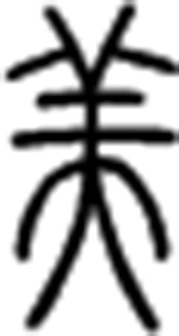
5.右图是“美”的篆文，表示“羊大为美”。古人认为肥壮的羊吃起来味很美，所以“美”的本义表示“味道好”。下面句子中哪个“美”的意思与这个一样？（ ）（2分）
A.春饼，又称薄饼，其鲜，其美，堪称食之王。
B.老北京人一提起他们的春节，心里总是美滋滋的。
C.玛丽·居里穿着一袭黑色长裙，特别美丽。
D.《有的人》列举了两类人，一类是心灵美的人，一类是内心丑陋的人。
6.下列句子中的成语使用不恰当的一项是（ ）（2分）
A.《经典咏流传》这档节目标新立异，让更多美好的诗词流行起来、传承下去。
B.“外卖小哥”养尊处优，只为让大家能吃上热乎饭，他们值得点赞。
C.“手机控”“低头族”随处可见，我们都习以为常了。
D.如果3D电影只追求形式而不注重内容，那就是舍本逐末，观众是不会喜欢的。
7.与“只有亲身经历才能真正体会到事情的艰难”一句意思相同的一项是（ ）（2分）
A.有意栽花花不发，无心插柳柳成荫。
B.书到用时方恨少，事非经过不知难。
C.常将有日思无日，莫把无时当有时。
D.少壮不努力，老大徒伤悲！
8.下列关于课文的表述，不正确的一项是（ ）（2分）
A.《匆匆》一文情景交融，表达了作者对时光流逝的无奈和惋惜。
B.《十六年前的回忆》采用前后照应的写法，回忆了作者的父亲被害的全过程。
C.《真理诞生于一百个问号之后》中，作者告诉我们在生活中要善于发问，不断探索。
D.《腊八粥》是中国作家老舍先生写的。
9.临近毕业之际，我们开展了以“难忘小学生活”为主题的语文综合性学习活动。（6分）
（1）【师生情】下列诗句中，不能用来赞美老师的一项是（ ）（2分）[来源:学科网]
A.洛阳亲友如相问，一片冰心在玉壶。
B.落红不是无情物，化作春泥更护花。
C.春蚕到死丝方尽，蜡炬成灰泪始干。
D.随风潜入夜，润物细无声。
（2）【同窗情】如果你想勉励同学今后要勤奋好学，下面哪句留言不合适？（ ）（2分）
A.宝剑锋从磨砺出，梅花香自苦寒来。[来源:学科网]
B.书山有路勤为径，学海无涯苦作舟。
C.业精于勤，荒于嬉；行成于思，毁于随。
D.谦虚使人进步，骄傲使人落后。
（3）【毕业季】有同学为六年级毕业晚会写了一段主持词，请你仿照画线部分再写一句。（2分）
六月，一个绿意盎然、生机勃勃的时节，同时也伴随着毕业离别的伤感。难以忘记老师的恩情，一根粉笔，书写着您的谆谆教导；一册作业，留下了您的辛勤付出；____________________________________________________________________________________________________________。
10.根据课文内容和古诗文填空。（7分）[来源:学+科+网Z+X+X+K]
（1）一儿曰：“日初出____________，及日中则如盘盂，此不为_________而近者大乎？”——《两小儿辩日》
（2）青，___________________。——《荀子》
（3）良药苦口利于病，___________________。
（4）诗表情，杜甫的“白日放歌须纵酒，________________”表达了诗人听闻捷报后的喜悦之情；诗言志，郑燮的“千磨万击还坚劲，________________”写出了诗人的铮铮铁骨和坚贞不屈的品质；明朝诗人于谦的“粉骨碎身浑不怕，________________”告诉我们要以天下为己任，做一个有骨气的人。
三、阅读实践。（35分）
（一）（5分）
【片段一】除夕真热闹。家家赶做年菜，到处是酒肉的香味。老少男女都穿起新衣，门外贴好红红的对联，屋里贴好各色的年画，哪一家都灯火通宵，不许间断，鞭炮声日夜不绝。在外边做事的人，除非万不得已，必定赶回家来，吃团圆饭，祭祖。这一夜，除了很小的孩子，没有什么人睡觉，都要守岁。
（老舍《北京的春节》）
【片段二】我十一岁那年，回到故乡的福建福州，那里过年又热闹多了。我们大家庭里是四房同居分吃，祖父是和我们这一房在一起吃饭的。从腊月二十三日起，大家就忙着扫房，擦洗门窗和铜锡器具，准备糟和腌的鸡、鸭、鱼、肉。祖父只忙着写春联，贴在擦得锃亮的大门或旁门上。[来源:学科网]
（冰心《童年的春节》）[来源:学*科*网Z*X*X*K]
11.片段一和片段二都是围绕过年“________”这个词来写的。读着片段一里画线的句子，不禁让我们想起《元日》中的诗句：________________，________________。（3分）
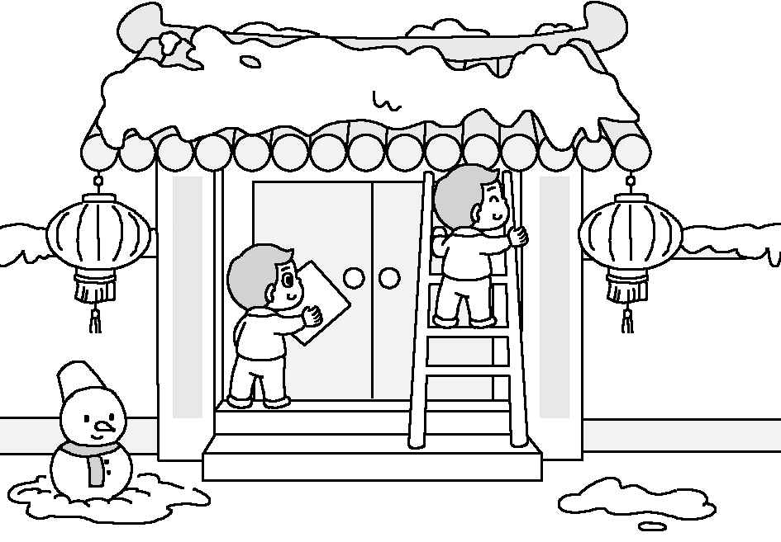
12.根据这两个片段的描写，你觉得下列对联中，最适合贴在图中大门两侧的一项是（ ）（2分）
A.上联：十年风雨同舟济
下联：百岁贺宴满堂欢
B.上联：佳节清明桃李笑
下联：野田荒冢只生愁
C.上联：欢天喜地辞旧岁 下联：张灯结彩迎新春
D.上联：时逢端午思屈子 下联：每见龙舟想汨罗
（二）动物的骗术（12分）
①自然界一些动物为了生存竞争、繁衍子孙，常会弄虚作假，玩弄骗术。其技巧之高超，简直令人难以想象。
②装死是动物的一大伎俩，如椿象、金龟子，只要稍动它一下，它就会立刻从农作物上掉落地面装死，过会儿又活动开来。鸭子似乎是傻乎乎的，但当其被红狐追捕时，会翻着白眼装死。有人曾做实验，用红狐追捕养鸭场的50只鸭子，竟有29只在狐爪下逃生。
③蟹、虾、蛇、壁虎、水螅等能施用分身术，迷惑对方，保护自己。人们有时会发现有些蟹或虾的螯足一大一小，有的蛇或壁虎的尾巴粗细与身子相差悬殊，但这绝不是先天的畸形，也不是什么稀有品种，而是它们遇到了强敌，使出了断足截尾的绝招，来一个“舍车保帅”，新的足还未长成原来大小的缘故。水螅的分身术更高出一筹，它被切成数段之后，每一段都可像蚯蚓那样，长出新的完整的个体来。
④变色法是动物的又一招式。栖息在北极圈的白狐、北欧山区的雪兔、日本北部的高山兔和我国新疆阿尔泰山区的雷鸟，能随着季节变化而改变颜色。如雷鸟，到白雪皑皑的时候，便银装素裹；当春暖花开时，又着上淡黄色的“春装”；盛夏炎暑之时，浑身又换成栗褐之色；当秋风萧瑟的时节来到，又穿上与环境协调一致的暗棕色羽裳。
⑤见过竹节蝗、枯叶蝶的人，无不为它们的形态与所附着的茎叶是那么相似而叫绝，这是一种生就的拟态。生活在澳大利亚的叶海马，其体态能模拟周围物体，全身生出许多叶形突出物和丝状物，好似马尾藻一样，在海水中缓缓飘荡，使对手极难辨别。
⑥有的动物甚至会“行诈术”。一位学者曾发现，一只苍鹭为觅食一条小鱼，颇费了一番脑筋：它嘴________一根小羽毛，在小溪岸边________着方步，两眼________着浅浅的溪水。随即突然止步，有意让羽毛掉进水里面。小鱼误以为是饵料，游近羽毛，苍鹭便以闪电般的动作扑向水面，吞食美味。
⑦动物在面临它的对手或要达到某一目的时，绝不是简单地屈从或毫不掩饰其真面目。人们在认识和利用动物时，务必要注意到这点。
13.本文介绍的动物骗术主要有装死、____________、____________、拟态和“行诈术”。（2分）
14.对第②段中画线的句子理解正确的一项是（ ）（2分）
A.采用列数字和举例子的说明方法，说明了鸭子在狐爪下很难逃生。
B.采用列数字和举例子的说明方法，说明了动物装死逃生的成功率之高。
C.采用列数字和打比方的说明方法，写出了鸭子装死的傻样。
D.采用列数字和打比方的说明方法，说明了装死是动物逃生的一大伎俩。
15.第⑥段横线处填入下列哪组词最合适？（ ）（2分）
A.咬 踱 注视 B.叼 迈 注视
C.叼 踱 扫视 D.咬 迈 扫视
16.根据短文内容，下列说法不正确的一项是（ ）（2分）
A.动物使用骗术是为了生存竞争、繁衍子孙。
B.水螅和蚯蚓被切成数段后，每一段都会长出新的完整的个体。
C.叶海马能随环境改变自身颜色，对手极难辨别。
D.动物为了达到某一目的，有时会掩饰其真面目。
17.第③段中的“舍车保帅”指的是____________________________________________________________________________________________。（2分）
18.读一读第④段中画线的句子，注意加点的部分，你觉得这样写好在哪里？（2分）
____________________________________________________________________________________________________________________________________________________________________________________________________________________________________________________________

（三）狼王梦（14分）
梗概
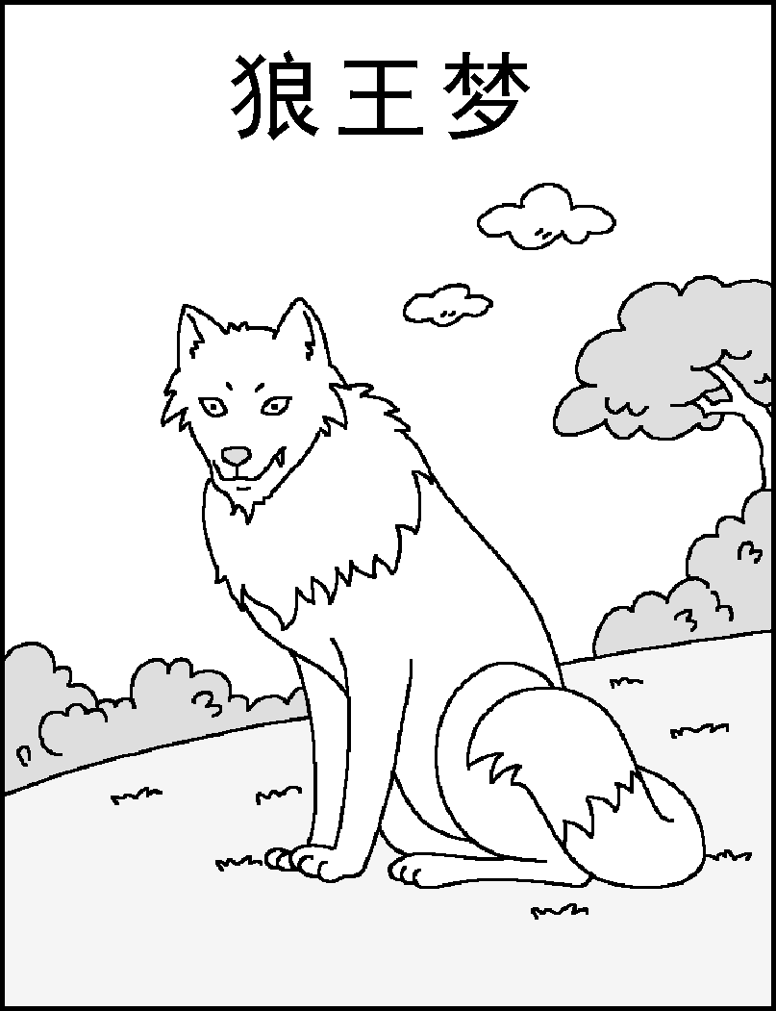
章节目录
第一章 绝境分娩
第二章 培养黑仔
第三章 魂断捕兽夹
第四章 重塑王者品性
第五章 寄望后代
第六章 血洒碧空
【内容简介】《狼王梦》是一部以自然主义观点写的动物小说。它以尕玛尔草原和日曲卡雪山为背景，讲述了母狼紫岚为了狼王梦，把希望一次又一次寄予后代，却一次又一次梦想破灭的故事。她把自己的青春交给了梦，最后无奈地把希望寄托在女儿的孩子身上……
精彩片段
紫岚在老雕尖利的嘴壳啄中自己右眼的一瞬间，趁势将两条前腿钩住了老雕的脖颈，另一条后腿也钩住了老雕的脊背；它一只眼珠子虽然被老雕啄出眼窝了，疼得它浑身抽搐，但它以超凡的毅力忍住了，紧紧地用四肢钩抱住老雕。
老雕这才想起应当在空中做一些惊险的特技飞行，摆脱掉紫岚的纠缠。老雕一会儿敛紧双翅，从几十丈高空直坠地面，在临近地面两丈来高的时候才又突然展开翅膀，掠过岩石飞升天空；一会儿收敛一只翅膀展开一只翅膀，摆动舵一样的尾羽让身体像陀螺似的在天空中旋转；一会儿上下翻飞左右摇晃……但已经迟了，紫岚将自己的身体和老雕的身体紧贴在一起，就像在热情地拥抱的情侣，任凭老雕怎样折腾，再也不放松了。
老雕又朝紫岚的左眼啄去，紫岚的左眼窝迸出一汪鲜血，湛蓝的天空消失了，飘飞的白云消失了，世界变得漆黑一团。它疼极了，趁老雕啄它左眼时相对平稳的飞行姿势，张开狼嘴狠狠朝上咬去；它的眼瞎了，它没咬中老雕的脖颈，它咬偏了方向，咬住了老雕的一只翅膀。老雕猛烈扑扇翅膀，朝紫岚的脸上、头上狂啄滥戳，紫岚的鼻子、耳朵和两颊被啄得稀烂，衰老的狼牙也被老雕强有力的翅膀摇落了两颗，嘴角豁裂了，但它紧闭着颌骨，拼命噬咬，只听得“咔嗒”一声脆响，老雕那只翅膀被咬断了。老雕靠一只左翅膀无法在空中保持平衡，歪歪斜斜向地面坠落。“砰”的一声巨响，紫岚紧抱着老雕坠落在阴暗而又荒凉的乱石滩上。紫岚处在老雕的下方，它的脊背先落地，正好砸在尖尖的岩石角上，所有的肋骨都被折断了，心脏也停止了跳动，但四条狼爪仍紧紧地抱着老雕。
老雕也摔死了，它那只左翅膀最后扑棱了两下，便停止了挣扎。
火红的夕阳下，那只金色的翅膀直直地僵硬地伸向天空，犹如一块金色的墓碑。这是老母狼紫岚的墓碑。
这时，山麓那个冬暖夏凉的石洞里，在媚媚幸福而又痛苦的嚎叫声中，五只狼崽呱呱落地了。其中有两只是公狼崽，一只毛色漆黑，一只毛色呈紫黛色，长得特别像黑桑和紫岚。但愿这其中一只将来能成为顶天立地的狼王。
19.读一读“章节目录”和“精彩片段”，“精彩片段”可能选自《狼王梦》的哪一章？（ ）（2分）
A.第三章《魂断捕兽夹》 B.第四章《重塑王者品性》
C.第五章《寄望后代》 D.第六章《血洒碧空》
20.下列插图和片段内容相关的一项是（ ），请写出你的理由。（3分）
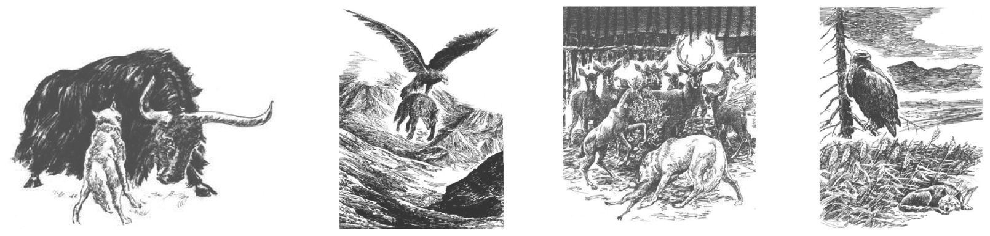
A B C D
我的理由：_____________________________________________________________________________________________________________________
21.根据片段内容，提取关键信息，填写下面的情节对照表。（3分）
情节对照表
老雕 | 紫岚
啄中紫岚右眼 | （1）
惊险的特技飞行，想摆脱掉紫岚的纠缠 | 任凭老雕怎样折腾，再也不放松了
先啄紫岚左眼，然后狂啄滥戳紫岚的脸和头 | （2）
（3） | 心脏停止了跳动
22.对文中画线的句子理解较为合理的一项是（ ）（2分）
A.“金色的墓碑”是为老雕而立的，这句话写出了作者对老雕殊死拼搏的赞美之情。
B.“金色的墓碑”铭记了紫岚的悲壮，这句话写出了作者对紫岚无故牺牲的愤恨之情。
C.“金色的墓碑”映射了紫岚的艰辛，这句话表达了作者对它的无比赞叹之情。
D.“金色的墓碑”是后代为紫岚立的，表达狼孙们对它的无比怀念之情。
23.关于片段内容，下列理解不恰当的一项是（ ）（2分）
A.作者通过交叉描写老雕和紫岚的动作，呈现了一场惊心动魄的厮杀场面。
B.片段结尾充满了温暖、幸福、希望，与前面的厮杀场面形成鲜明的对比。
C.通过片段我们可以感受到紫岚身上所散发出的坚韧、勇敢、机智的美好品质。
D.片段结局很悲惨，紫岚不仅伤害了它自己，也伤害了媚媚和它的孩子们。
24.有人说，紫岚虽然死了，但是它的“狼王梦”一直在延续。你认同这一观点吗？请结合章节目录、内容简介和精彩片段，谈谈你的看法。（2分）
_____________________________________________________________________________________________________________________________________________________________________________________________
（四）爱阅读（4分）
25.在六年的学习生活中，你肯定掌握了不少阅读方法，请为下列温州市“爱阅读”推荐书目选择合适的阅读方法。（4分）
书目 | （1）《BBC科普三部曲》（ ）  （2）《狼王梦》（ ）  （3）《给孩子的诗》（ ）  （4）《伊索寓言》（ ）
阅读方法 | A.把握故事情节，感受角色形象，体会环境描写等描写方法的作用。  B.了解所介绍对象的特点，以及作者所用的说明方法。  C.读懂故事内容，联系生活体会故事蕴含的道理。  D.把握作品大意，想象作品描述的情境，体会作者独特的感受。
四、习作表达。（30分）
26.可爱的动物、美丽的植物、真诚的朋友；有趣的游戏、优美的事物……那微笑的脸庞，那难忘的瞬间，那精彩的场景……都是最美好的生活记忆。
请以“有________，真好”为题，写一篇文章。要求：用具体事例写出自己的感受，不少于450字，文中不可出现真实的校名、人名。
小学语文毕业升学模拟测试卷（四）参考答案
二、3.口琴 蟋蟀 晃动 凄凉 书籍 徘徊
4.（1）A （2）B （3）C 5.A 6.B 7.B 8.D
9.（1）A （2）D （3）一块黑板，记录了您的无悔追求。
10.（1）大如车盖 远者小 （2）取之于蓝而青于蓝
（3）忠言逆耳利于行
（4）青春作伴好还乡 任尔东西南北风 要留清白在人间
三、11.热闹 爆竹声中一岁除 春风送暖入屠苏 12.C
13.分身术 变色法 14.B 15.C 16.C
17.丢掉自己的足或尾来保住自己的命
18.这段话运用了举例子的说明方法，用排比的句式写出了雷鸟在不同的季节变成不同的颜色，更加具体有力地说明变色法是动物的一大骗术。
19.D
20.B 我的理由：因为这个片段描述的是紫岚和老雕打斗最后同归于尽的场面。
21.（1）紧紧地用四肢钩抱住老雕
（2）紧闭着颌骨，拼命噬咬，把老雕的一只翅膀咬断了
（3）摔死了
22.C 23.D
24.我认同这一观点。紫岚虽然死了，但它的坚持、信仰影响着它的下一代，相信后代们一定能帮助紫岚实现它的“狼王梦”。
25.（1）B （2）A （3）D （4）C

